סמסטר 2005 א', ממ"ן 17, מבחר פתרונות לשאלות הרשות

שאלה 1
נסמן ב- T(i, j) את המספר הכולל של פניות לטבלה בעת חישוב m[i, j].
קל לראות שמתקיים: 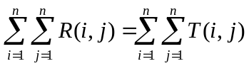. נחשב אם כך את 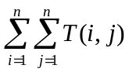:
בכל איטרציה של הלולאה הראשית מתבצעות n - l + 1 איטרציות של לולאת ה- i.
בכל איטרציה של לולאת ה- i מתבצעות j - i = l - 1 איטרציות של לולאת ה- k, כשבכל איטרציה כזו נעשות שתי פניות לטבלה m לצורך חישוב m[i, j].
לכן, המספר הכולל של הפניות ל- m הוא 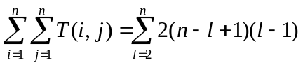. מכאן:
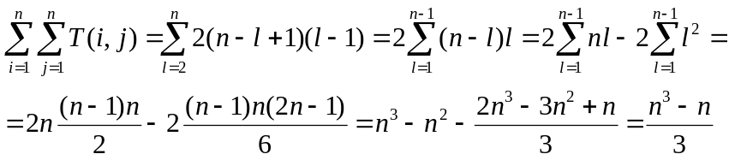
ולכן 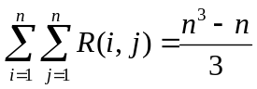, כנדרש.

שאלה 2
הערה: אנו מניחים שאורך כל מילה קטן מהאורך המקסימלי של השורה.
מהו מרחב הפתרונות בשאלה? עבור כל מילה (חוץ מהאחרונה) ניתן לבחור האם נרד שורה לאחר שנדפיס אותה, או נמשיך להקליד את המילה הבאה באותה השורה. לפיכך, יש לכאורה 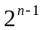 פתרונות שונים. אבל, ברור שלא כל הפתרונות הם בהכרח פתרונות חוקיים. למשל, סביר להניח כי פתרון בו כל המילים נמצאות בשורה אחת ארוכה אינו פתרון חוקי.
נגדיר את הפונקציה 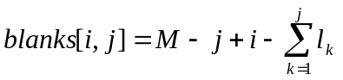. הפונקציה blanks מחשבת את מספר הרווחים שנשארים בסוף השורה, המכילה את המילים 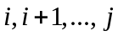.
(מספר הרווחים שווה לאורך השורה פחות אורך המילים, פחות מספר הרווחים שבין המילים.)
נשים לב שפונקציה זו יכולה לקבל ערכים שליליים. במקרה זה נדע כי האפשרות שכל המילים הללו תהיינה בשורה אחת אינו אפשרי (שכן אורכן ועוד הרווחים שביניהן תופסים יותר מקום מאורך השורה עצמה).
נגדיר את הפונקציה LineCost המחשבת מהי עלות השורה הנוכחית.
עבור פתרון בלתי חוקי, תקבל הפונקציה LineCost את הערך אינסוף. דבר זה מבטיח שפתרון בלתי חוקי לא ייבחר, שכן על כל פתרון שכזה, בוודאי יהיה פתרון חוקי לסידור המילים שעלותו קטנה מאינסוף (למשל כל מילה בשורה נפרדת).
עבור השורה האחרונה נקבל עלות אפס, לפי ההגדרה של "הדפסה נאה".
עבור שאר המקרים, עלות השורה תהיה מספר הרווחים בסוף השורה בחזקה שלישית.
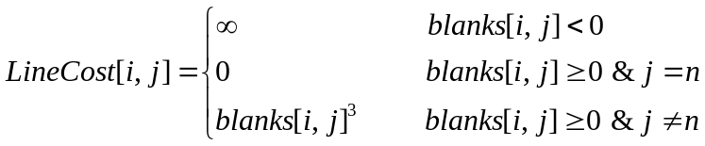
נגדיר את c[j] – מחירו של סידור אופטימלי של מילים מ 1 עד j.
ברצוננו לחשב את c[n], כלומר את הסידור האופטימלי של כל המילים.
c[j] יחושב באמצעות נוסחת הנסיגה הבאה:
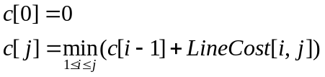
כלומר, c[0] ← 0, ולכלj חיובי c[j] יחושב באופן הבא:
נמצא את ה-i (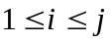) עבורו העלות של סידור אופטימלי של המילים 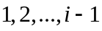 ועוד עלות השורה המכילה את המילים היא מינימלית.
c[0] ← 0
for j ← 1 to n
do b[j] ← M -
newLine[j] ← j
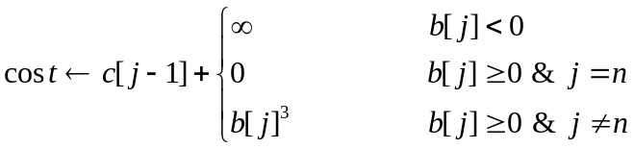
i ← j -1
while i > 0 and b[i + 1] > 1
do b[i] ← b[i + 1]--1
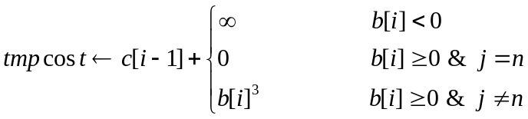
if tmpcost < cost
then
cost ← tmpcost
newLine[j] ← i
i ← i -1
c[j] ← cost

הסבר על פעולת האלגוריתם:
המערך c מכיל כאמור את מחירו של סידור אופטימלי של מילים מ 1 עד j. לפיכך, עלות הסידור האופטימלי של כל המילים יימצא בסיום האלגוריתם בתא c[n].
אנו עוברים בלולאה על j ולכל j בודקים איזה i ייתן לנו עלות אופטימלית.
כלומר, איזה i יביא למינימום את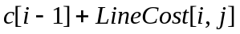. לצורך כך משתמשים במערך b, המכיל את מספר התווים שנותרו בשורה המכילה את המילים . (מספר זה יכול להיות שלילי.)
ברגע ש- i מסוים נותן לנו ערך קטן יותר מאשר הערך האופטימלי הקודם, מעודכן ערכו של הערך האופטימלי ונקבע כי השורה החדשה מכילה את המילים .
ניתן לצאת מלולאת ה-while כאשר לא ניתן להכניס יותר מילים לשורה של המילה j.
כדי שנוכל לשחזר את מבנה ההדפסה הנאה, משתמשים במערך newLine. בתא ה-j במערך שומרים את האינדקס של המילה הראשונה בשורה המסתיימת במילה j. השחזור מתבצע מהסוף להתחלה. ראשית, נפנה לתא newLine[n]. לפי הערך שבתא זה נוכל לדעת מיהן המילים הנמצאות בשורה האחרונה. למשל, אם newLine[n] = k, הרי שבשורה האחרונה נמצאות המילים 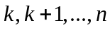. כדי לדעת אילו מילים נמצאות בשורה שלפני האחרונה, נפנה לתא newLine[k-1]. בשורה זו נמצאות כל המילים החל מ- newLine[k-1] ועד המילה k-1. כך נמשיך בתהליך, עד אשר נגיע לתא במערך newLine המכיל את הערך 1
סיבוכיות זמן הריצה:
לכאורה נראה כי עבור כל אחד מה - c[j] 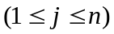 צריך למצוא את ה-i האופטימלי מבין האיברים 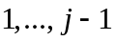 ולפיכך זמן הריצה הינו 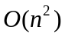. אבל, למעשה לא נצטרך לבדוק את כל הערכים האפשריים עבורi , מפני שגם אם כל המילים בשורה הינן באורך 1, לא תוכלנה להיכנס לשורה יותר מ-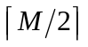 מילים (בגלל הרווחים שבין המילים). לכן ייבדקו לכל היותר ערכים עבור כל i. לפיכך, בהנחה ש- 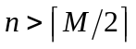, הרי שזמן הריצה הוא 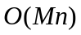.

שאלה 3
האלגוריתם יהיה מורכב משני שלבים:
שלב ראשון: מילוי טבלה C בגודל n × n. התא C[i, j] בטבלה יכיל את סכום השקלים המכסימלי שניתן לצבור כאשר המשבצת [i, j] בלוח היא משבצת היעד.
בשלב זה נשתמש גם בטבלה B בגודל n × n בכדי לפשט את השלב השני.
שלב שני: מציאת המשבצת בשורה העליונה שעבורה C[i, j] הוא מכסימלי, ושחזור סדרת ההזזות המבוקשת. כדי להדפיס את סדרת ההזזות בסדר הנכון נשתמש במחסנית.

שלב ראשון:
for j ← 1 to n
do C[1, j] ← 0
for i ← 2 to n
do C[i, 1] ← max{ C[i-1, 1] + p([i-1, 1], [i, 1]),
C[i-1, 2] + p([i-1, 2], [i, 1]) }
assign to B[i, 1] ↑ or  , according to the value assigned to C[i, 1].
for j ← 2 to n-1
do C[i, j] ← max{ C[i-1, j] + p([i-1, j], [i, j]),
C[i-1, j+1] + p([i-1, j+1], [i, j])
C[i-1, j-1] + p([i-1, j-1], [i, j]) }
assign to B[i, j] ↑ or  or  , according to the value assigned to C[i, j].
C[i, n] ← max{ C[i-1, n] + p([i-1, n], [i, n]),
C[i-1, n-1] + p([i-1, n-1], [i, n]) }
assign to B[i, n] ↑ or  , according to the value assigned to C[i, n].

סיבוכיות הזמן של השלב הראשון: 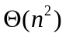, מפני שלחישוב כל ערך בטבלה נדרש זמן קבוע.

שלב שני:
max-value ← C[n, 1]
col ← 1
for j ← 2 to n
do if C[n, j] > max-value
then max-value ← C[n, j]
col ← j
S ← CREATE-STACK( )
for i ← n downto 2 /* moving downwards */
do if B[i, j] = ↑
then PUSH (S, ↑)
else if B[i, j] = 
then PUSH (S, )
j ← j + 1
else PUSH (S, )
j ← j - 1
PRINT ("start from square (1, j)")
S₁ ← CREATE-STACK ( )
while not EMPTY (S) /* turnover the content of S */
do PUSH (S₁, POP(S))
for i ← 1 to n-1 /* moving upwards */
do x ← POP (S₁)
if x = ↑
then PRINT ("move from square (i, j) to square (i+1, j)")
else if x = 
then PRINT ("move from square (i, j) to square (i+1, j-1)")
j ← j-1
else PRINT ("move from square (i, j) to square (i+1, j+1)")
j ← j+1

סיבוכיות הזמן של השלב השני: 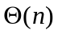.
סיבוכיות הזמן הכוללת של האלגוריתם: .
שאלה 6
מבנה הנתונים שבו נשתמש יהיה עץ אדום-שחור מורחב. בכל צומת z בעץ יהיו שלושה שדות:
distance[z] – המרחק מהחוף של הבית הנמצא בצומת z (שדה המפתח)
price[z] – ערך הבית
damage[z] – הנזק המצטבר שנגרם לבתים שמרחקם מהחוף קטן או שווה ל- distance[z]
השדה damage[z] הוא שדה צובר. שגרה למימוש הפעולה DECREASE-VALUE (D, A):
DECREASE-VALUE (T, D, A)
x ← root[T]
while x ≠ NIL
do if x ≤ D
then damage[x] ← damage[x] + A
x ← right[x]
else x ← left[x]
כדי לבצע את הפעולה INSERT (dist, value), ניצור קודם כל צומת חדש z; בשדה distance[z] נציב את הערך dist, בשדה price[z] נציב את הערך value ובשדה damage[z] נציב 0.
נכניס את הצומת לעץ בדרך הרגילה (כמו בשגרה TREE-INSERT), בהבדל אחד:
בכל פעם שנפנה שמאלה מצומת x בעץ, נוסיף לשדה price[z] את הערך damage[x].
לאחר ההכנסה לעץ, נבצע (במידת הצורך) רוטציות / שינויי צבע כדי לאזן את העץ.
בעת ביצוע רוטציה אין צורך לשנות את השדות distance ו- price של הצמתים המעורבים ברוטציה, אך צריך לעדכן את ערך השדה damage.
לשגרה LEFT_ROTATE (T, x) יש להוסיף את השורה: damage [x] ← damage [x] - damage [y]
לשגרה RIGHT_ROTATE (T, y) יש להוסיף את השורה: damage [x] ← damage [x] + damage [y] שגרה למימוש הפעולה ASSESS-DAMAGE (dist):
ASSESS-DAMAGE (T, dist)
x ← TREE-SEARCH (T, dist)
total-damage ← damage[x]
while x ≠ root[T]
do y ← p[x]
if x = left[y]
then total-damage ← total-damage + damage[y]
x ← y
return total-damage

